**学习主题：朝鲜民歌（二）**

1. **学习目标**

同学们，今天我们学习的主题是《朝鲜民歌（二）》，这节课我们将在体会力度变化、和声中感受歌曲所表达的情感。运用长鼓伴奏体验音乐活动，感受伴奏带来的动感、明快的意境。

1. **学习活动**

活动1：复习歌曲，体会节奏变化的位置。

活动2：运用渐强的力度演唱歌曲第二乐段。

活动3：视唱低声部的旋律。

活动4：对比高低声部的旋律。

活动5：跟着伴奏演唱歌曲的高低声部。

活动6：欣赏影片中的表演《苹果丰收》。

活动7：运用的不同的节奏为歌曲伴奏。

活动8：跟着音乐表演歌曲。

1. **学习资源**

**1.** **《苹果丰收》歌片**

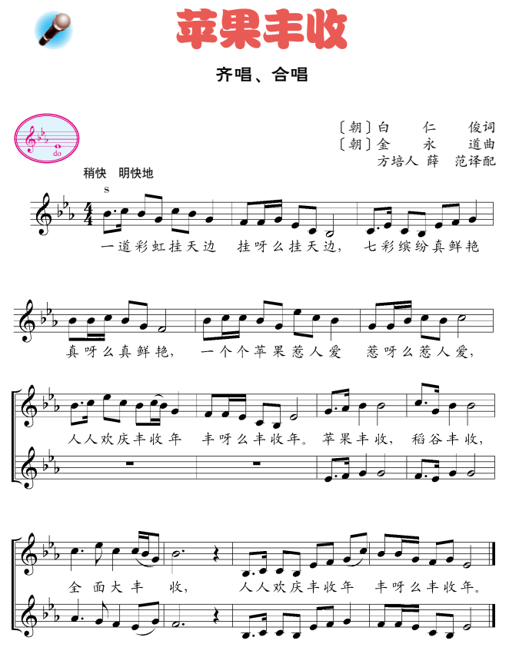

**2．长鼓伴奏型**

